Руководство по эксплуатации
Червячно-винтовые механизмы серии DHT

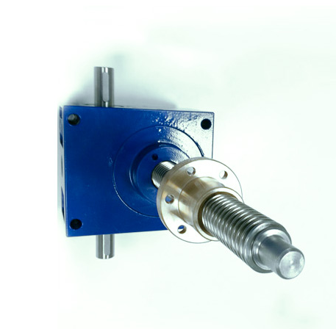

Содержание

- Описание изделия 3
  - Версии/варианты 3
- Транспортировка и хранение 4
  - Транспортировка 4
  - Хранение 6
- Монтаж 7
  - Установка подъемного механизма и конического редуктора 7
  - Установка двигателя 9
  - Пробный запуск 10
  - Коррекция выравнивания 11
  - Ввод в эксплуатацию 12
  - Фаза обкатки 12
- Эксплуатация и техническое обслуживание 13
  - Смазывание 13
  - Поиск неисправностей 14
- Для заметов …………………………………………………………………… 16

Описание изделия

Версии/варианты

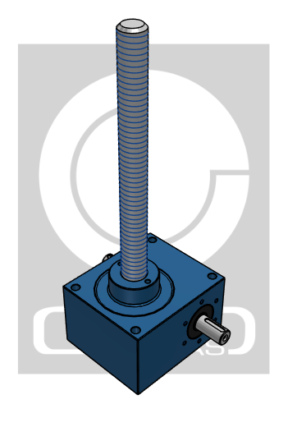 | 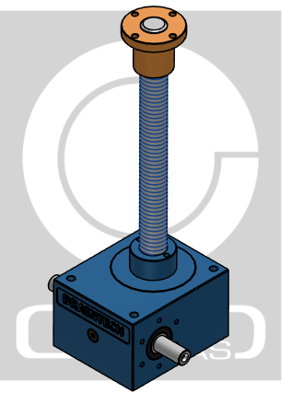
Исполнение Т  с перемещающимся винтом | Исполнение R  с перемещающейся гайкой

- Транспортировка и хранение

  - Транспортировка

ПРЕДУПРЕЖДЕНИЕ
Опасность падения груза
Падение груза может привести к тяжелым травмам.
➔ Убедитесь, что используемые удерживающие ремни надежно закреплены и не могут соскользнуть.
➔ Не стойте под висящим грузом!
➔ Надевайте индивидуальные средства защиты.

ОСТОРОЖНО
Большой вес
Возможны травмы при работе с элементами весом более 25 кг.
➔ Тяжелое оборудование следует перемещать в соответствии с правилами техники безопасности (макс. 25 кг на человека).

ОСТОРОЖНО
Повреждение подъемного механизма
➔ При получении необходимо проверить упаковку на наличие повреждений.
➔ Не допускайте падения подъемного механизма и не подвергайте его толчкам.
➔ В случае необходимости используйте подходящее подъемное оборудование.
Искривление винта!
➔ С особенно длинными и тонкими винтами следует обращаться особенно осторожно, чтобы избежать искривлений.

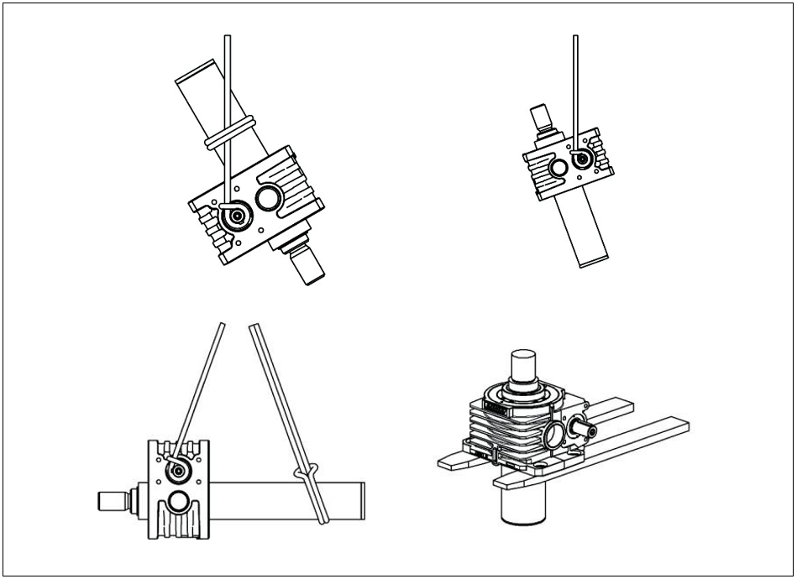

Пример транспортировки Т версии

- При подъеме краном удерживающий ремень закрепить в предусмотренных для этого местах крепления.

- Вес подъемного механизма при транспортировке по возможности распределить равномерно на все места крепления.

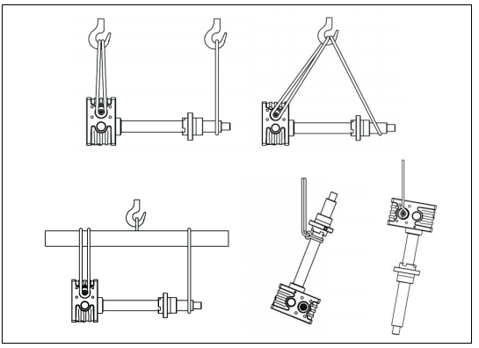

Пример транспортировки R версии

Для обеспечения надежности при подъёме, установите на редукторе болты или гайки с кольцом (не входят в комплект поставки).

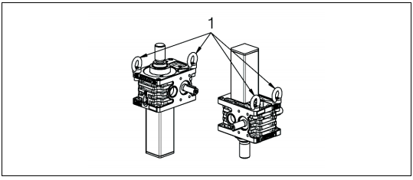
Транспортировочное крепление

  - Хранение

ОСТОРОЖНО
Неправильное хранение
Коррозия.
➔ Следует хранить только в закрытых и сухих помещениях.
➔ Допустимо только краткосрочное хранение под навесом на открытом воздухе.
➔ Ввод в эксплуатацию должен быть осуществлён не позднее чем через 1 год с момента отгрузки.

- Монтаж

ОСТОРОЖНО
Опасность порезов, защемлений
➔ Всю систему необходимо выключить и заблокировать от повторного включения.
➔ Только обученный квалифицированный персонал допускается к работе с механизмом.
➔ Запрещается удалять имеющиеся защитные покрытия.
➔ Надевайте индивидуальные средства защиты.
Острые кромки!
Возможны резаные травмы.
➔ Необходимо надевать защитные перчатки.

ОСТОРОЖНО
Интенсивное силовое воздействие!
Возможно нанесение материального ущерба в результате повреждения всей системы и подъемного механизма.
➔ Убедитесь, что соблюдаются следующие условия монтажа:
- Устройство не «наезжает» на конечные выключатели.
- Допуск параллельности и углового расположения: см. соответствующую главу
- Направление вращения и перемещения всех компонентов правильное.
- Соблюдается безопасное расстояние между подвижными и фиксированными конструктивными элементами.

ОСТОРОЖНО
Система обладает инерционным ходом!
Возможно нанесение материального ущерба в результате повреждения всей системы и подъемного механизма из-за инерционного хода.
Путь инерционного хода может увеличиться после обкатки.

3.1 Установка подъемного механизма и конического редуктора
Не допускайте боковой нагрузки, которая может действовать на винт подъемного механизма.

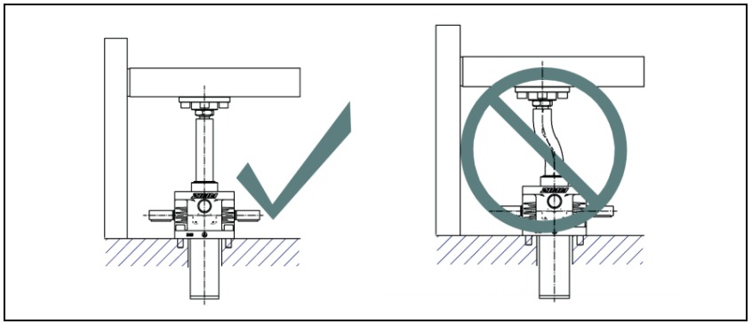
Боковая нагрузка на винт недопустима

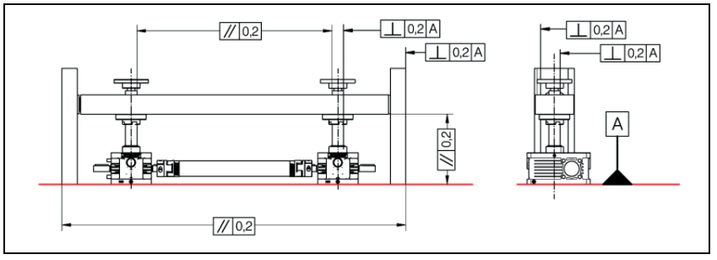

Допуски параллельности и перпендикулярности

- Выровняйте подъемный механизм таким образом, чтобы обеспечить выравнивание по прямой оси по отношению к креплению винта.
- Установите подъемный механизм с помощью винтов, крепко затяните монтажные винты.
- Закрепите винт, крепко затяните монтажные винты.

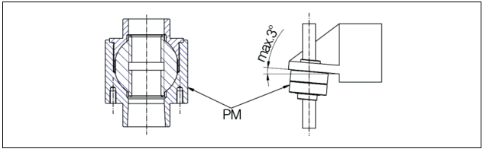

Установка двигателя

ОСТОРОЖНО
Подвижные детали!
Возможны травмы от вращающихся элементов.
➔ Всю систему необходимо выключить и заблокировать от повторного включения.

- Подъемный механизм должен быть установлен.
- Присоедините двигатель к моторному фланцу и прочно привинтите.

Пробный запуск

- Установка смонтирована и выровнена.

- Винт смазан (более подробную информацию см. в соответствующей главе)

ОСТОРОЖНО
Боковая нагрузка из-за неправильного выравнивания!
Возможно повреждение редуктора и винта.
1. В случае неправильного выравнивания проведите коррекцию
2. повторить пробный запуск.
Интенсивное силовое воздействие!
Возможны повреждения на подъемном механизме.
➔ Убедитесь, что конечные выключатели (опциональные) или конечные положения не могут подвергаться «наезду».
➔ Убедитесь, что монтажные элементы не сталкиваются с другими конструктивными элементами.
Выполните полный ход в обоих направления. При этом соблюдайте следующее:

- Выполните проход медленно и осторожно;
- Выполните проход по возможности без или с незначительной нагрузкой.
- Потребление тока в нормальном диапазоне и неизменное. Сильные колебания указывают на ошибку выравнивания и перекосы.
- Контролируйте температуру и избегайте перегрева.
- Избегайте «наезда» на конечные выключатели (опциональные) или конечные положения.

Коррекция выравнивания
При необходимости коррекцию выравнивания можно провести с незначительными усилиями.
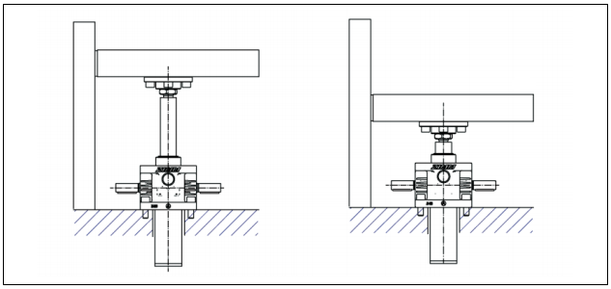
Правильно выровненный подъемный механизм T-версии

- Отвинтите крепежные винты на корпусе редуктора и на винте.
- Полностью опустите подъемный механизм.
- Крепко затяните крепежные винты.
- Повторите пробный запуск.

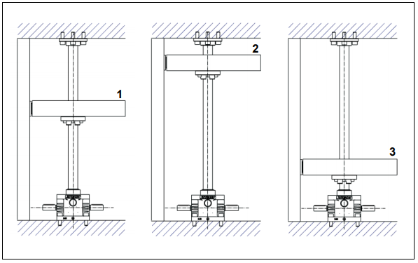
Правильно выровненный подъемный механизм R-версии

- Переместите в среднюю позицию (1).
- Отвинтите крепежные винты на корпусе редуктора и на плите
- Выдвиньте почти до плиты (2).
- Затяните крепежные винты на плите.
- Втяните почти до редуктора (3).
- Затяните крепежные винты на корпусе редуктора.
- Повторите пробный запуск.

Ввод в эксплуатацию
- Подъемный механизм и монтажные элементы смонтированы и подсоединены.
- Винт смазан.
- Пробный запуск успешно завершен.

ОСТОРОЖНО
Интенсивное силовое воздействие!
Возможны повреждения на подъемном механизме.
➔ Убедитесь, что конечные выключатели (опциональные) или конечные положения не могут подвергаться «наезду».
➔ Убедитесь, что установленные элементы не сталкиваются с другими конструктивными элементами.

- Проверьте еще раз все соединения.
- Выполните пробный запуск с эксплуатационной нагрузкой. При этом проследите за следующим:
- Вращающий момент остается неизменным;
- Потребление тока остается неизменным;
- Рабочая температура находится в пределах нормального диапазона;
- Конечные выключатели (если имеются) и конечные положения не подвергаются «наезду».

Винт при средней нагрузке необходимо дополнительно смазать после первых 2 часов работы.

  - Фаза обкатки

Фаза приработки редуктора и винта составляет как правило 20 – 50 часов. В этот период следует принимать в расчет повышенный вращающий момент и повышенную рабочую температуру. Вращающий момент может быть выше на величину до 50%, чем при работе после периода прирабатывания.

Эксплуатация и техническое обслуживание

Смазывание
Хорошая смазка и правильный смазочный материал являются решающим фактором для функционирования и срока эксплуатации подъемного механизма.
Каждое применение подъемных механизмов имеет иные требования, поэтому следующая глава содержит лишь рекомендации.

Подъемные механизмы герметизированы и заполнены высококачественной синтетической текучей консистентной смазкой. При нормальный условиях эксплуатации редуктор смазан на весь срок службы.

Смазывание винта с трапецеидальной резьбой

Винт с трапецеидальной резьбой должен смазываться регулярно и по мере необходимости.

Процесс | Интервал
Дополнительное смазывание винта | Каждые 500 двойных ходов
Винт следует  очистить и смазать заново | При загрязнении
 | Ежегодно в нормальном режиме работы
 | Каждые 2 года на чистом устройстве.

УКАЗАНИЕ
Интервал смазывания зависит от условий эксплуатации.
➔ Необходимо наблюдать за состоянием смазки и самим определить соответствующий интервал.

В качестве стандартной смазки можно использовать смазки, применяемые для подшипников качения и скольжения при высоком давлении, вибрации и ударных нагрузка, например, Castrol Tribol GR.

Поиск неисправностей
Если появились неисправности, то при помощи определённых критерий их можно найти и исправить. Эта таблица призвана помочь найти подходы для поиска неисправностей.

Неисправность | Возможная причина | Меры
Винт скрипит или вибрирует | неправильная смазка винта, | Использовать другую смазку:  - с высоковязким базовым маслом  - с присадками  - возможно с твердыми смазочными материалами
 | ошибка геометрии в установке | Проверить выравнивание:  - параллельность винтов друг к другу  - параллельность винтов к направляющим  - угловое расположение монтажных плоскостей (редуктор, гайка, фланцы, и т.д.)
 | длинный, тонкий винт | - Если имеется возможность, винт следует дополнительно подпереть или установить на подшипнике.  - Необходимо усилить конструкцию
 | температура винта слишком высокая  (> прибл. 90 °C) | - Проверьте условия, параметры эксплуатации.  - Уменьшите продолжительность включения или нагрузку.
 | неблагоприятная частота вращения винта | Измените число оборотов: медленнее или быстрее (соблюдать предельные значения)
 | нагрузка слишком высокая | Уменьшите нагрузку на этапе приработки.
 | вибрации передаются на установку | Установите пластмассовую или резиновую  подкладку под ходовой гайкой (в случае R-версии)
Высокий износ трапецеидальной резьбы | Винт загрязнен | Винт необходимо очистить и смазать заново.  Сократить интервалы смазывания.
 | неправильная смазка винта | Проверить смазку винта  При необходимости винт очистить и смазать заново.
 | недостаток смазочного материала | При необходимости винт очистить и смазать заново.  Сократить интервалы смазывания.
 | ошибка геометрии в установке | Проверить выравнивания:  - параллельность винтов друг к другу  - параллельность винтов к направляющим  - угловое расположение монтажных плоскостей (редуктор, гайка, фланцы, и т.д.)
 | нагрузка слишком высокая | Связаться с производителем
Слишком высокая рабочая температура | нагрузка или продолжи-тельность включения слишком высокие | Проверьте эксплуатационные параметры
 | ошибка геометрии в установке | Проверка выравнивания:  - параллельность винтов друг к другу  - параллельность винтов к направляющим  - угловое расположение монтажных плоскостей (редуктор, гайка, фланцы, и т.д.)
 | неправильная смазка винта | - Проверить смазку винта  - Винт необходимо очистить и смазать заново.
Небольшая утечка на уплотнении вала | легкая утечка | Небольшая утечка является нормальной и не представляет технической проблемы.  Вытрите течь и продолжите наблюдение.
Большая утечка | уплотнение вала  дефектное или избыточное давление в редукторе | Свяжитесь с производителем и пришлите фотографии.

- Для заметок

____________________________________________________________________________________________________

____________________________________________________________________________________________________

____________________________________________________________________________________________________

____________________________________________________________________________________________________

____________________________________________________________________________________________________

ООО «НТЦ Приводная Техника»
Россия, 109316, г. Москва, Волгоградский проспект, д. 42, к. 13
Тел./факс: (495) 786-21-00/01
E-mail: info@privod.ru; Сайт: www.privod.ru

